План работы
МУ «Управление образования» на март 2015г.
Дата | Мероприятия | Начало | Ответственные
04.03 | ПДС зам директоров по ВР | 11-00 Ильинская  СОШ | Давыдова Е.В.
04.03 | Лыжные гонки III группа | 11-00 Ильинская  СОШ | Ковалёва Н.М.
05.03 | Подведение итогов районного этапа конкурса по программе «Разговор о правильном питании». | 10-00 МУУО | Столбова Т.В.
05.03 | Акция «Наши мамы самые лучшие» | 14-00 | Потрепалова Н.А.  Сырникова О.С.
11.03 | Волейбол I группа девушки | 10-00 | Устюжанина И.И.
11.03 | Конкурс «Живая классика» | 10-00 Школа  искусств | Давыдова Е.В.  ЦРБ
12.03 | Волейбол I группа юноши | 10-00 | Устюжанина И.И.
13.03 | День старшеклассника | 10-00 ДК  «Лучезар» | Давыдова Е.В.  Потрепалова Н.А.
15.03.- 10.04 | Районная выставка художественного и технического творчества |  | Давыдова Е.В.  Удачина Ю.А.
18.03 | Мини – футбол | 10-00 | Гаргопа М.В.
18.03 | Конкурс молодых педагогов ДОУ «Моя инициатива в образовании» |  | Беляева Н.В.
18.03 | Межмуниципальный семинар педагогов-психологов | 10-00 КСОШ 1 | Ильиных Т.В.
18.03 | Межмуниципальный семинар ЗУВР | 10-00 Ильинская СОШ | Давыдова Н.В.
19.03 | Семинар с замещающими родителями | 10-00 МУУО | Анашкина Н.И.
20.03 | Районное родительское собрание | 14-00 | Давыдова Е.В.
21.03 | IX районная олимпиада младших школьников «Умники и умницы» | 10-00 КСОШ 1 | Давыдова Н.В.
25.03 | Конкурс чтецов ДОУ «Мое любимое стихотворение» | 10-00 Районная  библиотека | Неустроева Н.В.
27.03 | Совещание директоров | 10-00 Ильинская  СОШ | Свежинина Н.И.
27.03 | Совещание с молодыми специалистами | 10-00 МУ УО | Давыдова Н.В.  Давыдова Е.В.
27.03 | РМО учителей истории | 10-00 КСОШ 1 | Плотникова Л.В.
27.03 | РМО инструкторов ФИЗО ДОУ | г. К-Уральский | Щербакова Т.П.
28.03 | Областной фестиваль клубов молодых семей | 9-00 г.Курган | Беляева Н.В.
29.03 | Дистанционная заочная олимпиада, посвященная году литературы, для учащихся 9-11 классов | 18-00 - 19-00 | Мордовских Е.П.
До 20.03 | Прием работ на районный конкурс «Что я знаю о войне» |  | Беляева Н.В.
До 22.03 | Дистанционный конкурс рисунков «Моя любимая сказка», сделанных в графическом редакторе Paint |  | Мордовских Е.П.
В теч. месяца | День славянской письменности и День православной книги |  | Давыдова Е.В  Руководители ОУ
В теч. месяца | Спартакиада педагогических работников |  | Акулова Т.А.
Запрашиваемая отчетная информация
До 05.03 | Сведения о несовершеннолетних от шести лет шести месяцев до восемнадцати лет, не посещающих или систематически пропускающих по неуважительным причинам занятия в образовательных учреждениях. |  | Потрепалова Н.А.
До 05.03 | Материалы на конкурс в рамках реализации программы «Разговор о правильном питании» |  | Столбова Т.В.
До 13.03 | Заявка на участие в IX районной олимпиаде младших школьников «Умники и умницы» (4 класс, русский язык, математика) |  | Давыдова Н.В.
До 15.03 | Предоставление работ на выставку художественного и технического творчества |  | Давыдова Е.В
До 25.03 | Информация о направляемых в ОМВД сообщениях о совершенных на территории ОУ преступлениях и хищениях (форма свободная). |  | Садвакасова Б.К.
До 31.03 | Отчёт о проведении Дня славянской письменности и дня Православной книги (по форме) |  | Давыдова Е.В.
До 31.03 | Информация по организации ППП и ПО (по форме) |  | Столбова Т.В.
До 31.03 | Информация по обеспечению пожарной безопасности (по форме) |  | Столбова Т.В.
В теч.  месяца | Информация о новых заявках в электронную очередь «Детский сад» |  | Мордовских Е.П.
Тематические проверки
В теч. месяца | Деятельность ОУ по укреплению и сохранению здоровья обучающихся. |  | Столбова Т.В.
В теч. месяца | Организация ППП и ПО |  | Столбова Т.В.
В теч. месяца | Проведение проверки антитеррористической защищенности образовательных объектов. |  | Столбова Т.В.
В теч. месяца | Контроль администрации за состоянием преподавания русского языка и математики. |  | Тройнина В.И.
В теч. месяца | Мониторинг качества подготовки обучающихся 9,11 классов по русскому языку и математики. |  | Тройнина В.И.

Начальник управления образования 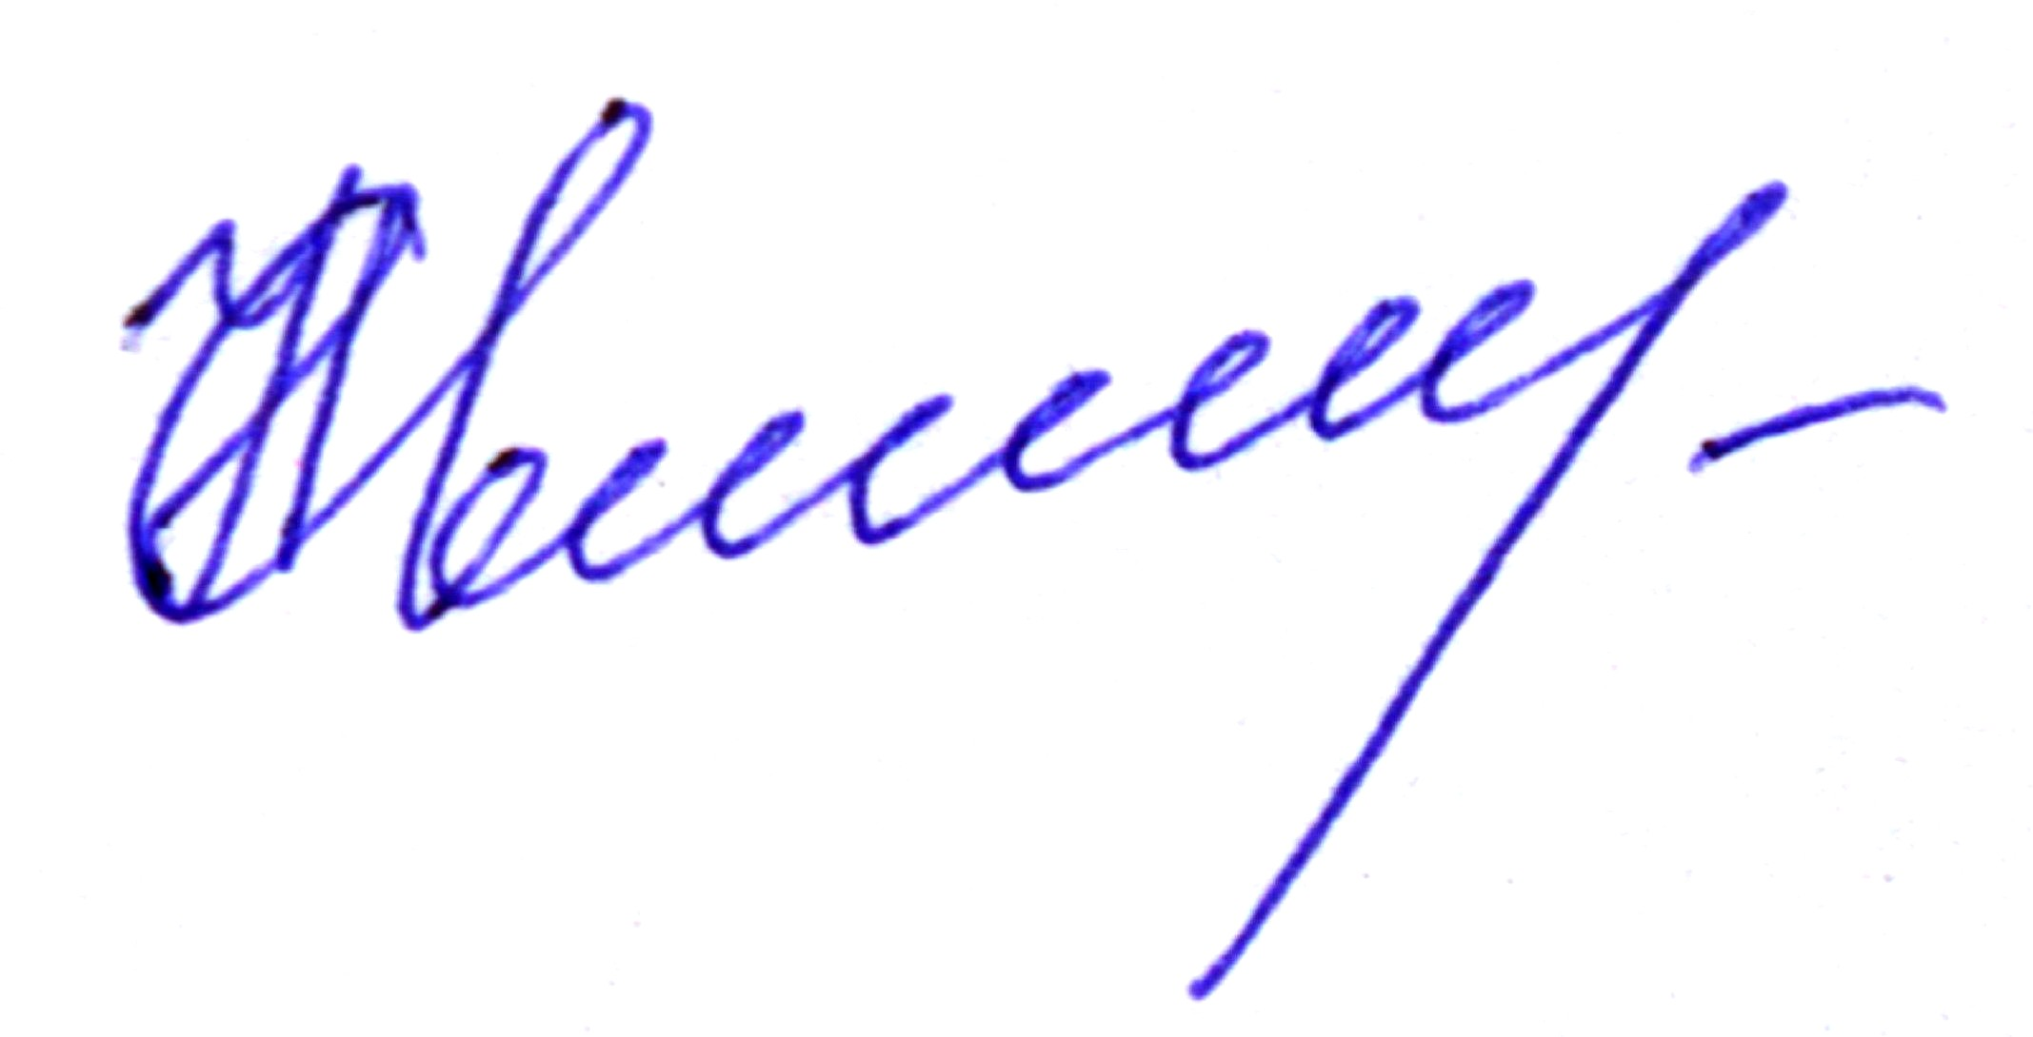 Н.И. Свежинина

